Министерство образования и молодежной политики Свердловской области



ГАПОУ СО «Екатеринбургский колледж транспортного строительства»

Отчёт по программе «**Практическое занятие 7**»

Выполнила: Лозбина Евгения Евгеньевна

Группа: ПР-21

Преподаватель: Мирошниченко Г.В

2024

**Задание 1**

**Задача 2**



Входные данные:

a-первый член прогрессии, double, val

raz-разность прогрессии, double, val

d-номер первого члена прогрессии от которого начинаем считать сумму, int, val

n- номер последнего члена прогрессии до которого считаем сумму, int, val

Выходные данные:

sum-сумма членов прогрессии, double, var

Блок-схема

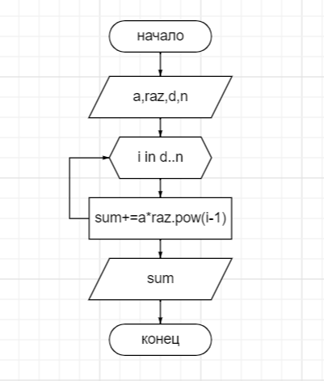

Код программы:

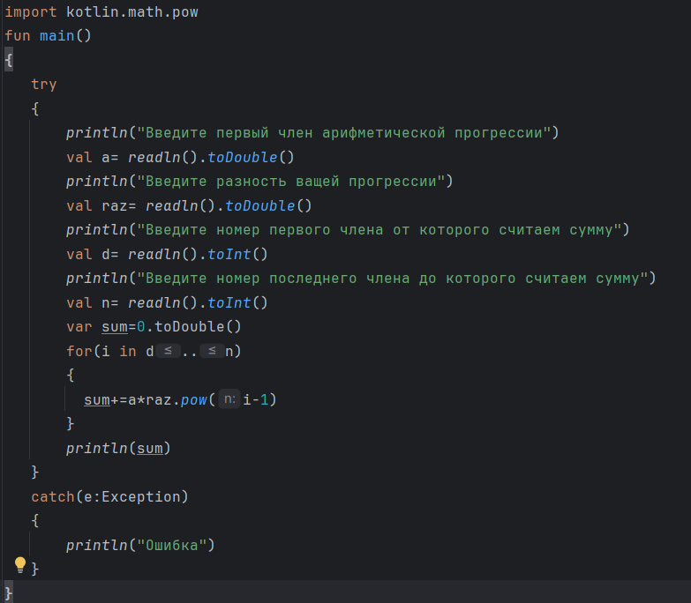

Тестовые ситуации:

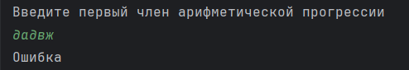

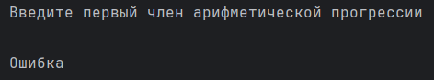

Результат работы программы: 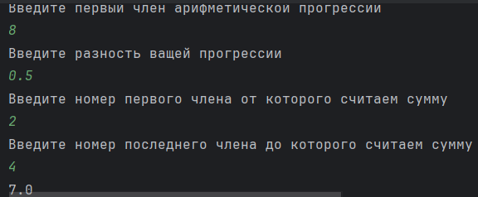

**Задача 11**

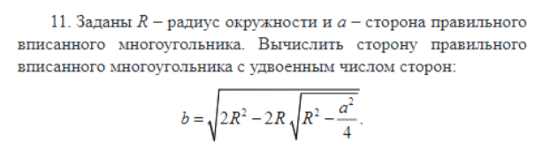

Входные данные:

R-радиус окружности, double, val

a-сторона правильного вписанного многоугольника, double, val

Выходные данные:

b-сторона вписанного многоугольника с удвоенным числом сторон, double, var

Блок-схема:

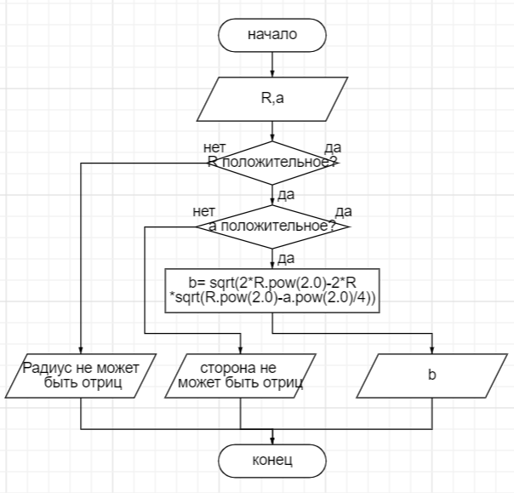

Код программы:

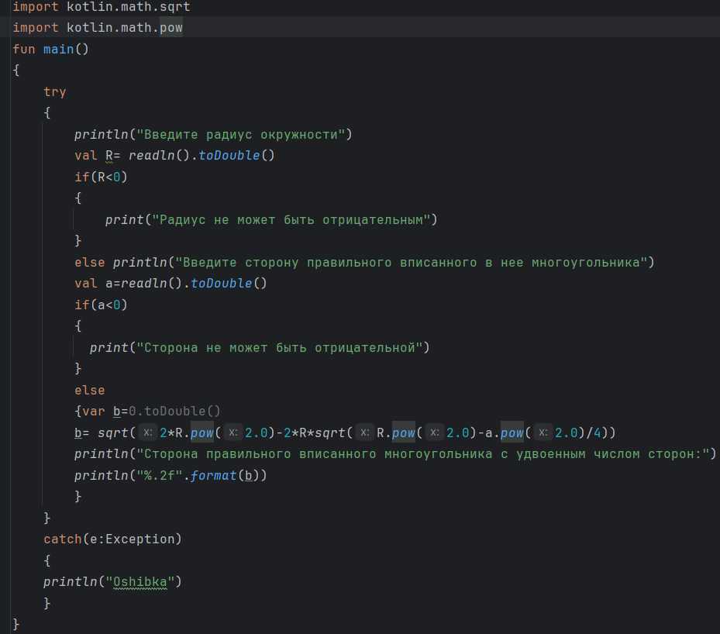

Тестовые ситуации:

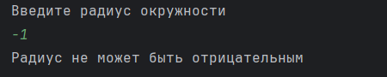

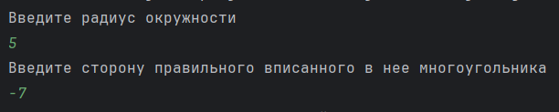

Результаты работы программы:

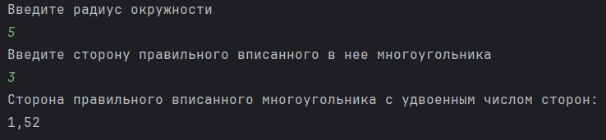

Задача 7(2)

 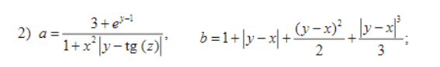

Входные данные:

x,y,z-заданные числа для вычисления а и b, double,val

Выходные данные:

a,b-вычисляемые значения, double,var

Блок-схема:

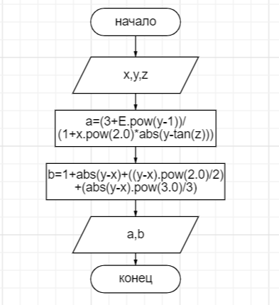

Тестовые ситуации:

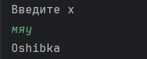

Результаты работы программы:

